

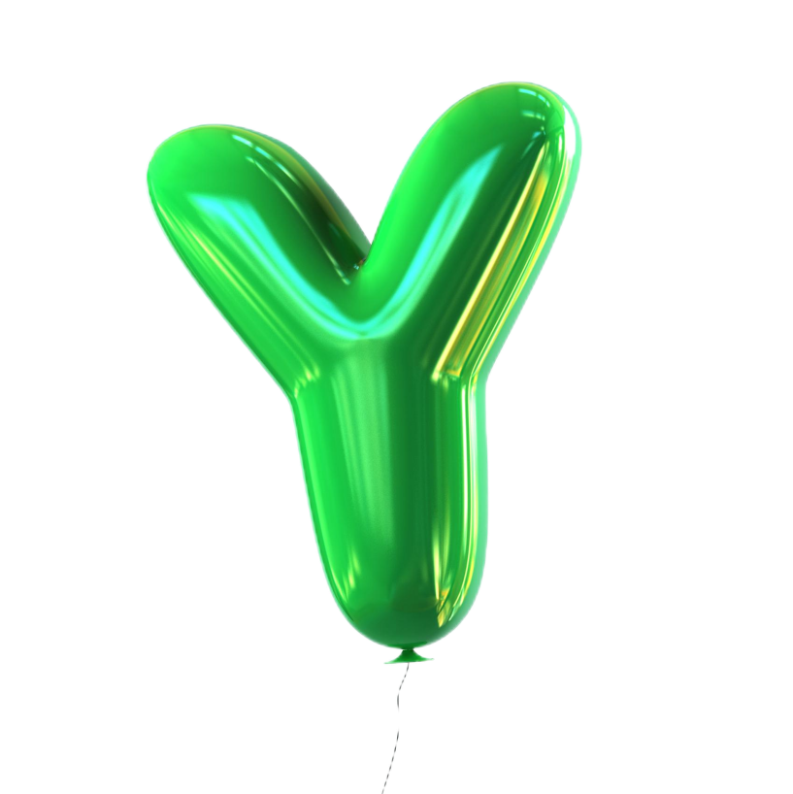
六年级第三学段
姓名：
班级：

数学练习册

目 录
第六章 有理数 1
第一节 认识负数 1
第二节 有理数 4
第三节 用数轴表示有理数 6
第四节 探究有理数的加法运算法则 10
第五节 探究有理数的减法运算法则 14
第六节 探究有理数的乘法运算法则 19
第七节 探究有理数的除法运算法则 22
第八节 乘方 26
第九节 科学记数法和近似数 30
第七章 实数 33
第一节 平方根 33
第二节 立方根 35
第三节 估算 37
第四节 实数及其简单运算 40

第六章 有理数

第一节 认识负数
陪读材料
一、如何用数表示具有相反意义的量．
1．（1）正数和负数表示一对 的量；
（2）正数都 0，负数都 0；（填“大于”“小于”或“等于”）
（3）0既不是 ，也不是 ．
2．下面各数中哪些是正数，哪些是负数？
- ，0，0.56，， ， ，0.0001，+2，．
正数: ；
负数: ．
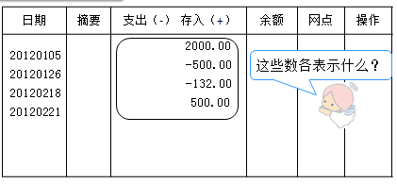
3．如下图的存折500.00表示 ，500.00表示 ，它们的意义恰好相反．

4．以明明家为起点，向东走为正，向西走为负．如果明明从家出发，先走了+30米，又走了30米，这时明明离家的距离是 米，他一共走了 米．

5．与北京时间相比，东京时间早1小时，记为+1时；巴黎时间晚7个小时，记为时．以
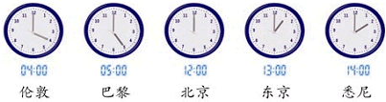
北京时间为标准，表示出其他时区的时间．悉尼时间： ，伦敦时间： ．

二、意义相反，数字相同的数有什么关系．
6．只有 不同的两个数叫做互为相反数．特别地，0的相反数是 ．
7．求下列各数的相反数．
（1）的相反数是 ； （2）的相反数是 ；
（3）的相反数是 ； （4）(设表示一个数)的相反数是 ．
8．化简下列各数．
（1） = ； （2） = ； （3）= ； （4）= ；
9．化简下列各数．
（1）_____；（2）_____；（3）____；（4）____．
（5）一般结论：若是偶数，则=___________（是大于0的自然数）；
若是奇数，则=___________（是大于0的自然数）．

同步练习
1．如果东为正方向，那么向东走10米记作 米，向西走20米记作 米，原地不动记作 米．
2．若盈余2万元记作万元，则万元表示 ．
3．填空．
（1）的相反数是 ； （2）与 互为相反数；
（3）0的相反数是 ； （4）2与 互为相反数．

4．化简下列各数．
（1） ； （2） ； （3） ；
（4） ； （5） ； （6） ．

5．一台机床加工了四个直径为毫米的钢球零件，误差记录上分别为：0，，，，你能写出这三个数字的含义吗？

6．初一一班某次数学测验，平均分为80分左右．超过80记为正，不足80记为负．小明所在的小组6名同学的分数分别表示为，，，，，，求：这6名同学的分数分别为多少？

7．观察下面依次排列的两组数，请按其规律写出后面的3个数，你能说出第15个数、第101个数、第2019个数分别是什么吗？
(1)，，，，，，，， ， ， ，；
(2)，，，，，，，， ， ， ，．

第二节 有理数
陪读材料
一、有了负数后，数系结构有了新的变化
1．（1） 、 和 统称为整数；
（2） 和 统称为分数．

2．可以写成 的数称为有理数．
3．将下列数写成分数形式：
（1） ； （2） ； （3） ；

4．下列数中，哪些是有理数？
，，，，，…，，.

二、有理数如何分类．
5．请将大括号中的内容补充完整：
6．下列各数中，既是正数又是分数的是 ．
1.141 ，，+0，+4，

7．请将下列各数按要求分别填入相应的集合中．
，，，，，，，，，，，，．
（1）负整数集合：{ }；
（2）负分数集合：{ }；
（3）非负数集合：{ }．
同步练习
1.下列各数中：$\text{−1}$，$\text{π}$，$\text{，0}$，，$\text{3.14}$，有理数有 个．
2．在$\text{5}$，$\text{−11，}$，$\text{6\%，0.22，−0.4}$中，是负有理数的有 ，正分数有

3．请将下列各数按要求分别填入相应的集合中．
，，，，，，，，.
（1）整数集合：{ }；
（2）分数集合：{ }；
（3）正有理数集合：{ }；
（4）负有理数集合：{ }．
4．判断下列说法的正误．
（1）是分数，所以是有理数． （ ）
（2）正数、负数、0统称为有理数． （ ）
（3）是正数又不是整数的有理数是正分数． （ ）
（4）4.9和5.1之间只有一个有理数5． （ ）
（5）有最小的自然数，但没有最小的整数和有理数． （ ）
5．下面有一组数字；
2019，，，，，，0，3.14，
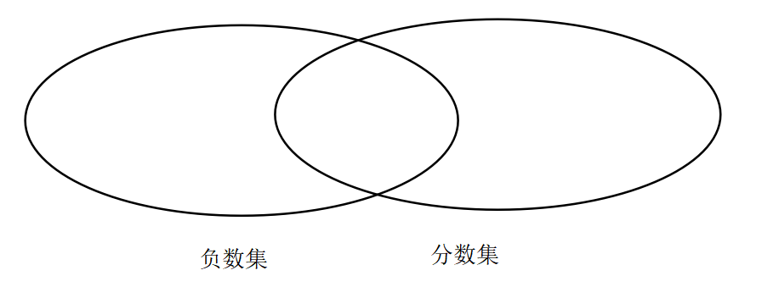
（1）将各数填入它所在的数集的圈里．
（2）图中，这两个圈的重叠部分表示什么数的集合？

第三节 用数轴表示有理数
陪读材料
一、用长度表示正数．
1
1．假设用这条线段来表示数字“1”：
请你画出代表数字“”、“2”的线段长度．

二、用长度表示具有相反意义的数．
2．（1）数轴的三要素是： 、 和 ；
（2） 将数轴（原点除外）分成两部分，其中正方向一侧的部分叫作数轴的 ；另一侧的部分叫作数轴的 ；
（3）数轴上数 对应的点是原点，一个数如果是正数，在数轴上对应的点就在原点的
侧；如果是负数，在数轴上对应的点就在原点的 侧；
（4）任意一个有理数在数轴上都能找到 的一个点与之对应

3．请直接在数轴上标记出点A、B、C、D的坐标．
O
C
B
0
•
A
D
•
•
•

4．画一个数轴，在数轴上表示下列各数，并把它们用“＜”连接起来．
，，，，，．

三、互为相反数的数在数轴上对应的点有什么特点．
5．（1）绝对值的概念：一个数在数轴上所对应点到 的 叫做这个数的绝对值；
（2）互为相反数的两个数到原点的距离相等，那么它们的绝对值 ，即 ；
（3）一个正数的绝对值是 ；一个负数的绝对值是它的 ；0的绝对值是 ．
6．一般地，如果是一个正数，则数轴上表示数的点就在原点的 侧，到原点的距离是 个单位长度；表示数的点就在原点的 侧，到原点的距离是 个单位长度．
7．数轴上到原点的距离等于$3$的点所对应的数是 ．
8．请写出下面数字的绝对值：
（1） ；（2） ；（3） ；（4） ．
9．填空：
（1）若，则 ； （2）若，则 ； （3）若，则 ．

10．在横线处填上适当的“>”、“<”、“=”．
（1） ； （2） ；
（3） ； （4） ．
11．已知A是数轴上的一点，点A表示，把点A沿着数轴移动3个单位得到点B，那么点B表示的数是： ．

四、绝对值有什么性质．
例题解析：若，则 ， ．
分析：由于绝对值具有非负性，因此一个数的绝对值不可能为负数，即两个大于等于0的数相加，结果等于0，只有这一种情况．其他情况（若正数和0相加，结果为正数；0和0相加结果为0，正数和正数相加，结果为正数）都不满足条件．
解：根据绝对值的非负性可知，，，两个大于等于0的数相加，和为0，只有一种情况，即，所以，；，．
推广：若，要求、、三者的值，应考虑到绝对值的非负性，三个大于等于0的数相加，和为0，则只有这种情况，故，，，可以得出，，．
总结：绝对值具有非负性，若几个非负数的和为零，则这几个非负数同时为零．
12．任意一个数的绝对值都是 ，我们称绝对值具有非负性．

13．若，则 ， ．
同步练习
1．在数轴上与表示的点相距3个单位长度的点表示的数是 ．
2．已知，则整数 ．
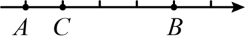
3．如图，图中数轴的单位长度为1，如果点A、B表示的数互为相反数，那么点C表示的数为 ．

4．若a和b互为相反数，a在b的右边，且表示数a的点到表示数b的点的距离为10，则 ， .
5．a、b两数在数轴上的位置如图所示，则 （用“”“”“”填空）．
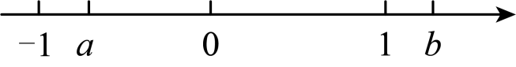

6．快递员要从物流中心出发送货，已知甲住户在物流中心的东边km处，乙住户在甲住户的西边3km处，丙住户在物流中心的西边1.5km处，请建立数轴表示物流中心、甲住户、乙住户、丙住户的位置关系．

7．填空．
（1）0.5的相反数是 ； （2） ；
（3） ； （4）若，则 ．

8．化简下列各数．
（1） ； （2） ．
9．实数a、b、c在数轴上的对应点的位置如图所示，那么这三个数中绝对值最大的是 ．
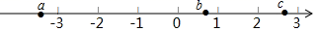

10．若，则 ， ．

11．在数轴上表示出下列各数，并用“＜”连接起来
3，，，0，，

12．如图，在数轴上，表示有理数的点与表示的点相距个单位长度．
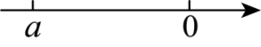
（）那么= ；
（）表示数的点与表示的点相距个单位长度，则数 ．

13．有理数a、b、c在数轴上的位置如图所示，我们把在数轴上表示数a的点与原点的距离叫做数a的绝对值，记作．?那么在数轴上表示A、B两点之间的距离记为，请你利用数轴回答问题：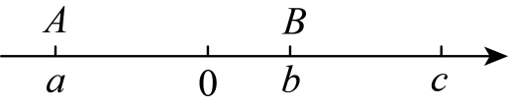
（1）在数轴上，如果表示的是，表示的是3，那么这两点之间的距离是 ；
（2）分别用字母表示数轴上m和2两点之间的距离可以表示为 ，n和4两点之间的距离可以表示为 ．

第四节 探究有理数的加法运算法则
陪读材料
- 符号相同的两个有理数如何做加法．
1．符号相同的两个数相加，和的符号 ，且和的绝对值等于加数的绝对值的 ．

2．计算下列各式：
（1） ； （2） ；
（3） ； （4） ．

- 符号不同的两个有理数如何做加法．
3．（1）绝对值不相等的异号两数相加，取绝对值较 的加数的符号，且和的绝对值等于加数的绝对值中较大者与较小者的 ．特别地，互为相反数的两个数相加得 ；
（2）一个数同0相加，仍得这个数．例， ；
（3）两个有理数相加，和是一个 ．

4．计算下列各式：
（1） ； （2） ； （3） ；
（4） ； （5） ； （6） ．

5．生活中我们经常需要坐电梯，思考这样一个问题：一部电梯，在顶楼时先下降了5层，而后又下降了3层．如果把下降的楼层数记为负数，上升的楼层数记为正数，不动记为0．那么电梯一共下降了几层？你能列出上面问题的算式吗？如果电梯下降了5层，又上升了3层呢？
（1）先下降了5层再下降了3层，相当于一共下降了 层，列成算式应该是 ；
（2）先下降了5层又上升了3层，相当于下降了 层，列成算式应该是 ．

三、加法交换律、结合律，在有理数中适用吗．
6．有理数加法的交换律： ；结合律： ．
- 有理数加法运算方法
(1)互为相反数的两个数先相加——相反数结合法
例：
相反数结合
相反数结合

(2)几个相加得到整数的数先相加——凑整法
例：
第一步，小数化分数
凑整法
凑整法

- 分母相同（或分母成倍数关系，易化成同分母）的数相加——同分母结合法
- 带分数相加时，可先拆成整数与分数的和，再相加——拆分法
- 整数与整数、小数与小数先相加——同形结合法
有时候，我们发现一道题就可能会用很多种方法，从而达到计算简便。

例：
同分母结合法
拆分法
同形结合法

计算下列各题：
（1）； （2）；

（3）； （4）．

同步练习
1．数轴上的一点由原点出发，向左移动2个单位长度后又向左移动了4个单位，两次共向左
移动了 个单位．
2．已知$\text{A}$地的海拔为$\text{−67 }\text{米}$，$\text{B}$地比$\text{A}$地高$\text{27 }\text{米}$，则$\text{B}$地的海拔为 ．
3．绝对值不大于$\text{2.5}$的整数有 ，它们的和是 ．
4．计算下列各式：
$\text{（}\text{1}\text{）}\text{ (−9)+4=}$ ； $\text{（}\text{2}\text{）}\text{ (−5)+(−7)=}$ ； $\text{（3）}\text{ 0+(−2.53)=}$ ；
$\text{（4}\text{）}\text{(−4.7)+(+5.3)=}$ ；$\text{（5）}\left(\text{−8}\right)\text{+12=}$ ；$\text{（6）}\text{(−4.23)+(−3.77)=}$ ．
5．计算下列各式：
（1）； （2）；

6．北京某天早晨的气温为℃，中午比早晨上升了10℃，晚上又比中午下降了15℃，则北京该天晚上的气温是多少？

7． 10袋小麦称重后记录如下（以100千克为标准例质量，单位：千克）：101，100，101.5，99，101.2，101.3，98.7，98.8，98.5，101.1.
（1）这10袋小麦总计超过多少千克或不足多少千克?
（2）10 袋小麦一共多少千克?

第五节 探究有理数的减法运算法则
陪读材料
一、两个有理数如何做减法．
1．有理数减法运算法则：减去一个数，等于加上这个数的 ．

2．计算下列各式：
（1） ； （2） ； （3） ； （4） ．

3．计算．
（1）； （2）；

（3）； （4） ．

二、有理数加减混合运算．
4．引入相反数后，加减混合运算可以统一为 运算．

5．将改写为和的形式： ．

6．计算．
（1）2+58= ； （2）1425+1217= ；

（3）35+ 4= ； （4）26+4324+1346= ．

同步练习
1．将式子写成和的形式是

2．口算下列各式的值．
（1） ； （2）= ； （3）= ；
（4）= ； （5）= ； （6）= ；
（7） = ； （8）= ； （9）= ；
（10）= ； （11）= ； （12）= ．
3．已知，，则的值为 ．
4．已知，，且满足，则 ．
5．填空：
$\text{（1）}\text{ (−3)−}$ $\text{=1}$； （2） $\text{−7=−2}$； （3）$\text{−}$ $\text{=0}$．
6．计算
（1）；

（2）

（3）．

7．为了有效防止酒后驾车，某市一辆交通巡逻车在一条东西方向的公路上巡逻．如果规定向东为正，向西为负，那么该汽车从出发点开始行驶的过程为：+2，，+2，+1，，，(单位：千米)．
（1）此时，这辆交通巡逻车的司机该如何向队长描述他的位置?
（2）如果队长命令他马上返回出发点，那么这次巡逻（含返回）共耗油多少升?（已知这辆交通巡逻车每千米耗油0.075升）．
专项练习——有理数加减法
1．计算下列各式的值．
（1）； （2）；

（3）； （4）；

（5）； （6）；

（7）； （8）；

（9）； （10）；

（11）； （12）

第六节 探究有理数的乘法运算法则
陪读材料
一、有理数的乘法满足什么规律．
1．（1）有理数乘法运算法则：两数相乘，同号得 ，异号得 ，并把 ；
（2）任何数与0相乘，都得 ；
（3）两个有理数相乘，积是一个 ．

2．无需计算，判断下列各式的结果的正负．
（1）； （2）；
（3）； （4）；
（5）； （6）．
（7）我们发现，几个非0数相乘，负因数的个数是 时，积是正数；
负因数的个数是 时，积是负数．

3．计算．
（1）= ； （2）= ； （3） ；
（4）= ；（5） ； （6）．

4．（1）一般地，在有理数中仍然有：乘积为1的两个数互为 ．
（2） 没有倒数． 和 的倒数是它本身．数a(a≠0)的倒数是 ．

5．写出下列各数的倒数：
1 5
．
二、乘法结合律、分配律，在有理数中还适用吗．
6．有理数乘法的三个运算律：
（1）乘法交换律：任意两个数相乘，交换两因数的位置，积 ．用字母表示为 ；
（2）乘法结合律：任意三个数相乘，先把前两个数相乘，或者先把后两个数相乘，积 ．
用字母表示为 ；
（3）乘法分配律：一个数同两个数的和相乘，等于把这个数分别同这两个数相乘，再把积 ．用字母表示为 ；

7．有理数乘法分配律的运算
第一步，减法写成加法
第二步，与括号内各项相乘

注：利用乘法分配律解决问题时，不要漏乘括号内的任何一项，括号内的符号要参与相乘。
计算下列各式：
（1）； （2）； （3）．

同步练习
1．判断下面算式的正负．
（1） ； （2） ； （3） ； （4） ．

2．在有理数中，_______的相反数是它本身，_________的倒数是它本身

3．的倒数是 ， 的倒数是20．

4．在，，，这四个数中，任取两个数相乘，所得积最小的是 ，最大的是 ．

5．写出下列各数的倒数、相反数、绝对值：
（1）； （2）； （3）； （4）； （5）； （6）．
倒数：（1） ； （2） ； （3） ； （4） ； （5） ； （6） ．
相反数：（1） ； （2） ； （3） ； （4） ； （5） ； （6） ．
绝对值：（1） ； （2） ； （3） ； （4） ； （5） ； （6） ．

6．计算．
（1）； （2）；

（3）； （4）．

第七节 探究有理数的除法运算法则
陪读材料
一、有理数的除法满足什么规律．
1．（1）有理数除法法则：除以一个 的数等于乘以它的 ；
（2）两个有理数相除（除数不为0），商是一个 ．

2．（1）两数相除，同号得 ，异号得 ，且商的绝对值等于被除数的绝对值
除数的绝对值的商；
（2）0除以任何一个不等于0的数，都得 ．

3．直接写出得数．
（1） ； （2） ； （3） ；
（4） ； （5） ； （6） ．

4．化简下列各式：
（1） ； （2） ； （3） ； （4） ．

二、有理数混合运算的运算顺序是什么．
5．有括号时先算 的，遇到绝对值的时候，要先算绝对值，再按照“先 ，后 ”的顺序进行．

6．计算：
（1） （2）

同步练习
1．两个不为零的有理数相除，如果交换被除数与除数的位置，它们的商不变，那么这两个数
（填写下列序号）
①相等 ②互为倒数 ③互为相反数

2．把转化为乘法是

3．直接写出得数．
（1） ；（2） ；（3） ；（4） ．

4．某同学在计算时，误将“$\text{÷}$”看成“$\text{+}$”结果是，则的正确结果是 ．

5．化简下列各式：
（1） ； （2） ； （3） ； （4） ．

6．计算：
（1）； （2）； （3）；

（4）； （5）；

7．今天数学课上，老师留了两道有理数四则运算的计算题：
（1）， （2）．
对于第一道题，小新开始做出了如下的解法：
解法1：；
做完之后，他突然想起老师在课上讲过乘法分配律，而本题的类型有些相似．于是，脑子里便冒出一个大胆的猜想：有理数除法是否也有分配律呢？即，
是否也成立？
为了验证该猜想是否成立，小新迅速做出了如下的第二种解法：
解法2：．
做完之后，他发现两种解法的答案是一致的，于是，他为自己的大胆猜想而欣喜若狂．
接下来，小新开始做第二道题，为了再次证明自己猜想的正确性，他同时作了如下两种解法：
解法1：；
解法2：．
可是，这次两种解法的答案却不一样的，他反复检查，都没发现错在哪里？百思不得其解？
问题：你能帮助小新找出问题在哪吗？

专项练习——有理数混合运算
- 计算下列各式的值．
（1）； （2）；

（3）； （4）；

（5）； （6）；

（7）； （8）；

第八节 乘方
陪读材料
一、如何表示几个相同的数相乘．
1．求n个相同因数的积的运算，叫做 ，乘方的结果叫做 ．在中，a叫做 ，n叫做 ，当看作a的n次方的结果时，也可读作“ ”．
2．如图是某种细胞分裂示意图，这种细胞经过1次分裂便由1个分裂成2个．
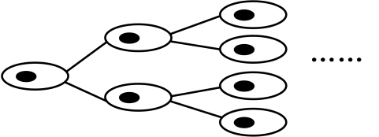

根据此规律可得：
（1）这样的一个细胞经过2次分裂后可分裂成 个细胞；
（2）这样的一个细胞经过5次分裂后可分裂成 个细胞；
（3）这样的一个细胞经过n（n为正整数）次分裂后可分裂成 个细胞．

3．填空．
（1）在中，底数是 ，指数是 ，读作 ；
（2）在中，是 数，8叫做 数，读作 ；
（3）在中，底数是 ，指数是 ，读作 ；
（4）的底数是 ，指数是 ，读作 ．

4．（1）把下列乘法式子写成乘方的形式．
① ； ② ；
③ ； ④ ．
（2）把下列乘方写成乘法的形式．
① ；② ；③ ．
5．计算：
（1） ； （2） ； （3） ； （4） ．
二、乘方的正负与指数有什么关系．
6．负数的奇次幂是 ，负数的偶次幂是 ，正数的任何次幂都是 ，0的任何正整数次幂都是 ．

7．在 ， ， ， ， 中负数有 个.

8．口算，当为正整数时，有何规律？

三、乘方运算时如何使用运算律．
9．计算：
（1）； （2）；

10．做有理数混合运算时，应注意以下运算顺序：
（1）先 ，再 ，最后 ；
（2）同级运算， 进行；
（3）如有括号，先做括号内的运算，按小括号、中括号、大括号依次进行．

11．计算．
（1）； （2）；

（3）； （4）．

同步练习
1．（1）的底数是 ，指数是
（2）的底数是 ，指数是

2．计算：（1）； （2）；

（3）； （4）．

3．定义，则_____．

4．若，则mn的值为 ．

5．记，
（1）当，求； （2）当，求．

6．请你通过将a代入不同的数字，尝试说明与在什么时候是相等的，什么时候互为相反数？

7．学习了有理数的运算后，下面是小明同学的运算过程：
．
（1）小明同学第①步运算有几处错误，在算式中用“○”圈出来错误的地方；
（2）请你完整地写出本题的正确运算过程．

第九节 科学记数法和近似数
陪读材料
一、如何借助幂表示位数较多的数．
1．科学计数法：把一个大于 的数表示成 的形式（其中 大于或等于1且小于10， 是正整数）．

2．（1）根据乘方的定义表示： ；
（2）把下列各数写成10的幂的形式：
，，；
（3），；

3．用科学记数法表示下列各数：
（1）570000000= ；（2）＝ .．

4．下列用科学记数法记出的数，原来是什么数？
（1）； （2）； （3）；
（4）； （5）．

二、如何得到一个数的近似数．
5．近似数与准确数的接近程度，可以用 表示；同一个数，精确度不同，得到的
也不同．

6．一个近似数的“有效数字”是这样定义的：一个近似数，从左边第一个非0数字起，到末位数字止，所有的数字都是这个数的“有效数字”．如近似数0.0302，它有3位“有效数字”，是从左边第一个非0数字3起，到末位的2止，也就是数字3，0，2．则近似数0.040的“有效数字”的个数是 个．
7．按括号内的要求，用四舍五入法对下列各数取近似数：
（1）0.0158（精确到0.001）$\text{≈}$ ；（2）304.35（精确到个位）$\text{≈}$ ；
（3）1.804（精确到0.1）$\text{≈}$ ； （4）1.804（精确到0.01）$\text{≈}$ ．

8．对精确度要求有四种不同说法（）：
（1）（精确到）$\text{≈}$ ；（2）（精确到百分位）$\text{≈}$ ；
（3）（精确到小数点后第二位）$\text{≈}$ ；（4）（保留三位有效数字）$\text{≈}$ ．

9．请你按照括号内的要求，用四舍五入法对下列各数取近似数．
（1）0.12901（保留两位有效数字）$\text{≈}$ ；
（2）0.12901（保留四位有效数字）$\text{≈}$ ．
10．下列由四舍五入得到的近似数各精确到哪一位？各有几位有效数字？
（1）$1.20$； （2）1.50万； （3）．
精确到： 位 精确到： 位 精确到： 位
有效数字个数： 个 有效数字个数： 个 有效数字个数： 个

同步练习
1．按照括号内的要求，用四舍五入法对下列各数取近似数：
（1）（保留两位有效数字）$\text{≈}$ ；
（2）（精确到）$\text{≈}$ ；
（3）（精确到小数点后第四位）$\text{≈}$ ；
（4）（精确到千分位）$\text{≈}$ ；
（5）（精确到千分位）$\text{≈}$ ；
（6）（精确到小数点后第六位）$\text{≈}$ ．

2．用科学记数法表示下列各数：
（1）地球上的海洋面积约为平方千米；
（2）木星的赤道半径约为千米；
（3）人的头发平均有120000根；
（4）某县年产粮食46000吨；

3．在下列各数中，不是准确数的有 ．
①某人体重约为50公斤； ②一本书的页码为234页；
③iSchool学校数学老师的人数； ④某天最低气温约为13℃；
⑤甲乙两地相距约10公里； ⑥iSchool学校六年级一班学生的人数；
⑦某人身高约为175厘米； ⑧小明今年的年龄．

4．下列由四舍五入得到的近似数各精确到哪一位？各有几位有效数字？
（1）17.93； （2）7.250； （3）2.004．
精确到： 位 精确到： 位 精确到： 位
有效数字个数： 个 有效数字个数： 个 有效数字个数： 个

5．在比例尺是的地图上，量的两地的距离是12厘米，用科学计数法表示实际距离是多少千米？

第七章 实数

第一节 平方根
陪读材料

二、什么数会有平方根．
- 如果（a0），那么叫作的 或二次方根．任意一个正数有 个平方根，且它们互为 ，其中正的平方根记作 ，读作“根号”，叫作 数；负的平方根记作 ，读作“负根号”．故 是正数的平方根，读作“正、负根号”．0的平方根是 ，负数 平方根．
2．对于“”，只有当 或 0时才有意义．
3．下列各数中没有平方根的是 ．
①4；②；③；④ 0．
4．求下列各数的平方根：
（1）： ； （2）13： ； （3）： ； （4）0.16： ．
5．某数x的两个不同的平方根是与，则 ，x= ．
6. 若，则的平方根是 ．
7．任意一个正数都有两个平方根，我们把其中正的平方根叫作的 ．
0的算术平方根是 ，记为 ．
8．求下列各数的算术平方根：
（1）100； ； （2）； ； （3）0.01； ．
9．计算下列各式：
（1） ； （2） ； （3） ．
10．已知，则 ．
同步练习
- 下列说法正确的是 .
① 是5的一个平方根 ② 的算术平方根是③的平方根是；④ 的平方根是
2．计算： ．
3．若一个正数的两个不同的平方根分别是和．则 ．
- 若，求的平方根是 ．
- 已知的平方根是，则 ．
- 已知的算术平方根是4，那么= ．
- 若实数a、满足，则 ．
- （1）求，，，，的值．对于任意非负数a，等于多少？

（2）求，，，，的值．对于任意数a，等于多少？

9．新修订的教科书对于数与式的运算过程和格式进行了很好的示范，例如求64的平方根与算术平方根． 解：因为，
所以64的平方根是，算术平方根是8．
请你按照上述格式求出下列各数的平方根和算术平方根：
（1）100； （2）； （3）； （4）； （5）．

10．在图（1）中，将由5个面积为的小正方形拼成的图形按虚线剪开，重新拼成如（2）
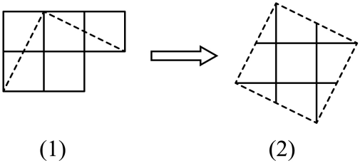
所示的正方形．求大正方形的边长．

第二节 立方根
陪读材料
二、什么数有立方根．
1．如果一个数x的立方等于a，那么这个数x叫作a的 ，记作 ，读
作 ，其中a可以是任意实数，一个数有且只有 个立方根．
2．正数的立方根是 数，负数的立方根是 数，0的立方根是 ．
3．已知4是数a的立方根，那么 ．
4．实数27的立方根是 ．
5．下列说法：①是的平方根；②的平方根是；③的立方根是15；④的算
术平方根是；⑤的立方根是；⑥的平方根是，其中正确的说法是 ．
6．求下列各式的值：
（1） ；（2） ；（3） ；（4） ．
7．已知的立方根是2，则的算术平方根是 ．
8．把一个长、宽、高分别为2、4、8的长方体铁块锻造成一个立方体铁块，锻造成的立
方体铁块的棱长是 ．
三、互为相反数的两个数的立方根有什么关系．
9． ； ； ．
10．求下列各式的值：
（1） ； （2） ； （3） ．
11. 若，则 ．

同步练习
- 实数64的立方根是 ．
2．若，则 ．
3．下列说法：①8的平方根是；②8的立方根是；③4的算术平方根是2；④4是64的立方根，其中正确的说法是 ．
4．计算：（1） ；（2） ；
5．已知$\text{a}$的平方根是，b的立方根是2，那么 ．
6．计算：（1） ；（2） ．
7．计算： ．
8．计算： ．
9．一个正方体的体积是棱长为的正方体体积的8倍，这个正方体的棱长 ．
10. 若，则 ．
11．已知3既是的算术平方根，又是的立方根，求的平方根．

12．求下列各式的值：
（1）； （2）； （3）．

第三节 估算
陪读材料
一、给出一个数，如何确定这个数的取值范围．
1．一般地，如果数的整数部分为，则小数部分为 ．
2．估计的值在 ．
①3与4之间； ②4与5之间； ③5与6之间； ④6与7之间．
3．长跑因为其便捷性及有效性成为人们最喜爱的运动方式之一，普通人长跑的平均速度约为，估计的值在 与 之间（填整数）．
4．若和是两个相邻的整数，且，则
5．已知的整数部分为，小数部分为，则 ．

二、是有理数吗．
6．我们把像这样的 小数称为无理数．
7．把下列各数分别填在相应的集合中．
有理数： ；
无理数： ．
8．下列说法错误的有哪些 ．
①有理数只是有限小数； ②无理数与无理数的和是无理数；
③无限小数是无理数； ④是无理数．

三、用数轴如何表示无理数．
9．与有理数可以用数轴上的点表示类似，每一个无理数也都可以用 上的一个点表示出来．数轴上表示正无理数a的点在数轴的 半轴上，与原点的距离是 个单位长度；表示负无理数b（b）的点在数轴的 半轴上，与原点的距离是 个单位长度．
10．将下列各数在数轴上表示出来，并用“”把它们连接起来．
，，，．

四、比较无理数的大小还有什么方法．
11．比较大小：（1） 6； （2） 3； （3）4 ．
12．比较大小： ．

同步练习
1．若，且a，b是两个连续整数，则
2．若的整数部分为a，小数部分为b，则．
3．已知下列数：
①，②，③，④，⑤，⑥，⑦，⑧0，⑨10%，⑩．
请比较其中无理数的大小，用“＜”连接： ．
4．把无理数表示在数轴上，在这四个无理数中，被墨迹（如图所示）覆盖住的无理数是 ．
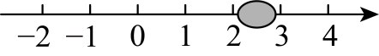

5．下列数中：8，，，，，0，，0.6666…（数字6无限循环），9.181181118…
（相邻两个8之间依次多一个1）无理数有 个．
6．实数a，b，c，d在数轴上的位置如图所示，则能表示的是 （填字母）．
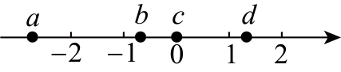

7．比较大小： ．
8．把下列实数表示在如图所示的数轴上、并比较它们的大小（用“”连接）．

9．已知的算术平方根是3，的立方根是，是的整数部分．
（1）求a，b，c的值；
（2）求的平方根．

第四节 实数及其简单运算
陪读材料
一、引入无理数后数系有什么变化．
1．将下列实数的分类补充完整：①按定义分：
有限小数或无限 小数
无限 小数
②按大小分：

2．把下列各数填入它所属的集合内：
，0，，，，，，，，（两个3之间依次多个0）．
有理数集合：{ }；
负整数集合：{ }；
无理数集合：{ }．
3．实数与 上的点是一一对应的．
4．实数，在数轴上对应点的位置如图所示，则 0．（填“>”、“=”、“<”）
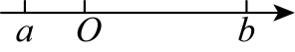

- 有理数关于相反数、绝对值和倒数的意义是否适合于实数．

5．有理数中关于绝对值、相反数、倒数的意义同样适用于实数，对于实数a，它的相反数
是 ，倒数是 ，绝对值需要分类讨论：
6．化简：（1） ；（2） ；（3） ．
7．的相反数是 ，的倒数是 ．
8．实数，，在数轴上的位置如图所示，化简 ．
三、有理数关于加减乘除及乘方的运算法则是否适合于实数．
9．计算：（1） ；（2） ．
10．计算下列各式：
（1）； （2）．

同步练习
1．有下列说法：
①实数与数轴上的点一一对应；
②任何无限循环小数都能化成分数；
③在1和3之间的无理数有且仅有这4个；
④是有理数；⑤两个无理数的积不一定是无理数．其中正确的是 ．
2．化简： ．

3．直接写出结果：
（1）的平方根是 ； （2）的立方根是 ；
（3）的相反数是 ； （4）的绝对值是 ；
（5） ； （6）写出一个小于1的无理数： ．
4．计算： ．
5．若与互为相反数，则 ．
6．当实数时， ．（填“>”或“<”）
7．已知实数，在数轴上的位置如图所示，化简 ．
8．如图，数轴上表示1、的对应点分别为点A、点B．若点C是点B关于点A的对称点，
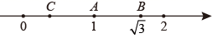
则点C所表示的数为 ．

9．如图，面积为7的正方形的顶点在数轴上，且点表示的数为1，若点在数轴上（点在点的右侧）且，则点所表示的数为 ．
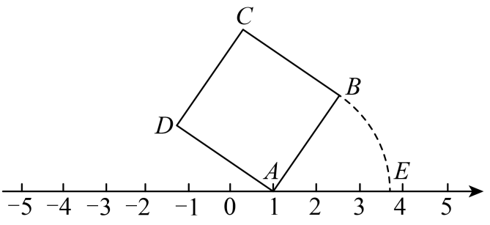
①； ②； ③； ④．

10．计算下列各式：
（1）； （2）；（3）．

